**Зустріч на кордоні двох областей**

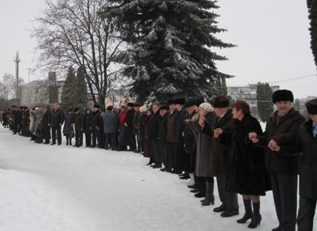

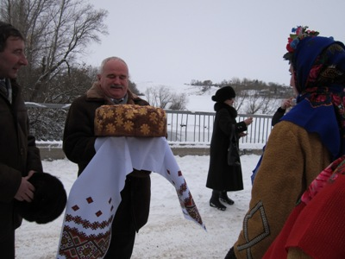

З нагоди Дня Соборності та Свободи України Ланівчани та Теофіпольці зустрілись на кордоні двох областей.

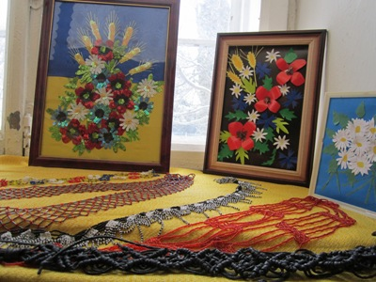

До зустрічі гостей ланівчани приурочили виставку оригіналь­них робіт керівників та гуртківців будинку дитячої та юнацької творчості, яку розмістили у фойє районного Будинку культури